Уважаемый Магомед Амирович!

Поздравляю Вас с Днем Победы - священным для всех россиян праздником.

Единство и сплоченность народов нашей страны, высокий патриотизм, несгибаемый моральный дух воинов и тружеников тыла стали источником Победы в Великой Отечественной войне, обеспечили свободу, независимость и дальнейшее процветание нашей Родины.

И сегодня нашим солдатам приходится, не жалея жизни, стоять на защите своей Родины в борьбе против террористов-фашистов XXI века. Перед лицом реально существующих угроз терроризма мы должны оставаться верными памяти отцов, обязаны отстоять миропорядок, основанный на принципах безопасности и справедливости. Мы наследники Великой Победы и потому заявляем: Победа будет за нами!

Желаю Вам крепкого здоровья, мира и благополучия!

С уважением,

Г лава

Республики Дагестан Р. Абдулатипов

**Чебяхlси Чедибдешличил, гьалмагъуни!**

**Байрамличилси мубарак**

Районна хlурматла шанти – жамигlят, дявила, бузерила, ветеранти мугlяллимти, школьникуни, арадеш мяхlкамбирутала шайчибти хlянчизарти ва цархlилти. Хlуша лерилра мубаракдирулрая челябкьуси 9 ибил майла дявила Чедибдешла байрамличил. Марлира, немецунала фашист-гъармукабачибад Чедибдеш сархибхlейчирад 71 дус дикили сари. Ил байрам лерилра байрумтазибад бегlлара халаси, дурхъаси, гъабзадешла байрам саби.

Лебтасалра арадеш, бекlла чедиб умуси зак, анкъурбазиб баракат имцlабикlули дигулра.

**Районна жамигlятла Халатала, ветерантала, пенсионертала Совет председатель З.Гlямаров**

Чебяхlси Ватlа 1941-1945 ибти дусмала дургъбала бутlакьянчиби, дургъбазиб алхунтала гамъаби, фашист Германияличибад Чебяхlси Чедибдеш сархибхlейчирад 71 дус дикниличил бархбасахъи уркlи-уркlилабад мубаракбирулра! Илдас чlумаси арадеш ва духъянти гlямру дулгулра. Чебяхlси Чедибдешличил, лерилра нушала ахlерти!

**М.Гl. Муртузагlялиев, КЦСОН-ла директор**

Чебяхlси Чедибдеш 71 дус биъниличил бархбасахъи дергъла бутlакьянчиби, ветеранти ва районна лебилра халкь уркlи-уркlилабад мубаракбирулра!

Хlушаб лебтасалра чlумаси арадеш, даршудеш, духъянти разити гlямру ва ванзала лерилра лигlматуни диубли дигулра.

**Н. Гlисаев, коммунист партияла райкомла цаибил секретарь**

Советский халкьли 1941-1945 ибти дусмазиб Чебяхlси Ватlа дергълизиб сархибси Чебяхlси Чедибдешла байрамла Бархlиличил уркlи-уркlиларад мубаракдирулрая! Чебяхlси Чедибдеш нушала халкьла гъабзадешла, асилдешла ва Ватlайс мардешла лишанни бетаур. Даршдусмазиб хъумхlертеси гьунар сархибти Ватlайс марти гlяхlгъубзнала гьалаб бекl гlяшбурцулра. Дурхъаси байрамла бархlиличил бархбасахъи, хlушаб ва хlушала гъамтас дахъал гlяхlдешуни, чlумаси арадеш, даршудеш, гьарбизуни диубли дигулра.

**"Цаси Россия" партияла Сергокъалала мерла отделениела политсовет**

**Алхунти хъумхlертехlе, мицlиртала хlурматбирехlе**

**Хидирбеков Мяхlяммад Мяхlяммадович** - акlубси сай 1925 ибил дуслизив Ванашимахьи-лизив. Ватlа дургъбала дусмазив минометунала 540 ибил полклизив ургъули калун.

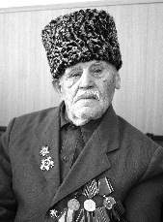

Ватlа дергъла цаибил да-ражала орденничил ва 8 медальличил наградитьварибси сай.

**Ибрагьимов Ражаб Ибрагьимович** - акlубси сай 1918 ибил дуслизив Сугурбимахьилизив. 1939 ибил дусличибад Советская Гlярмияла къяяназиб къуллукъбариб. Че-бяхlси Ватlа дергълизив 323 ибил стрелковая дивизиялизив ургъули калун.

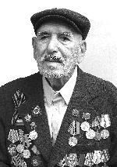

Ватlа дергъла цаибил даражала ва "Хlунтlена Зубари" ордентачил, дявила ва юбилейтала 15 медальличил наградитьварибси сай.

**Гlялиев Мяхlяммад Султlангlяхlмадович** - акlубси сай 1922 ибил дуслизив Хlурхъила шилизив. 1941 ибил дусличивад вехlихьили 9-ибил горнострелковая дивизиялизив, 402-ибил стрелковый полклизив, бархбасла 36 ибил полклизив ургъули калун.

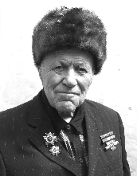

Ватlа дергъла кlиибил даражала орденничил ва 8 медальличил наградитьварибси сай.

**Мяхlяммадова Сапият Муртузагlялиевна** - акlубси сари 1918 ибил дуслизир Хlурхъила шилизир. Рургъули калун 744 ибил зенитно-артиллерийский полклизир.

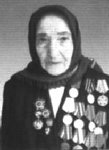

Ватlа дергъла кlиибил даражала орденничил ва 8 медальличил наградитьрарибси сари.



**К великому сожалению, многие из тех, кто пал в боях за Отчизну, до сих пор числятся без вести пропавшими. И остаются неизвестными время их гибели, место захоронения.**

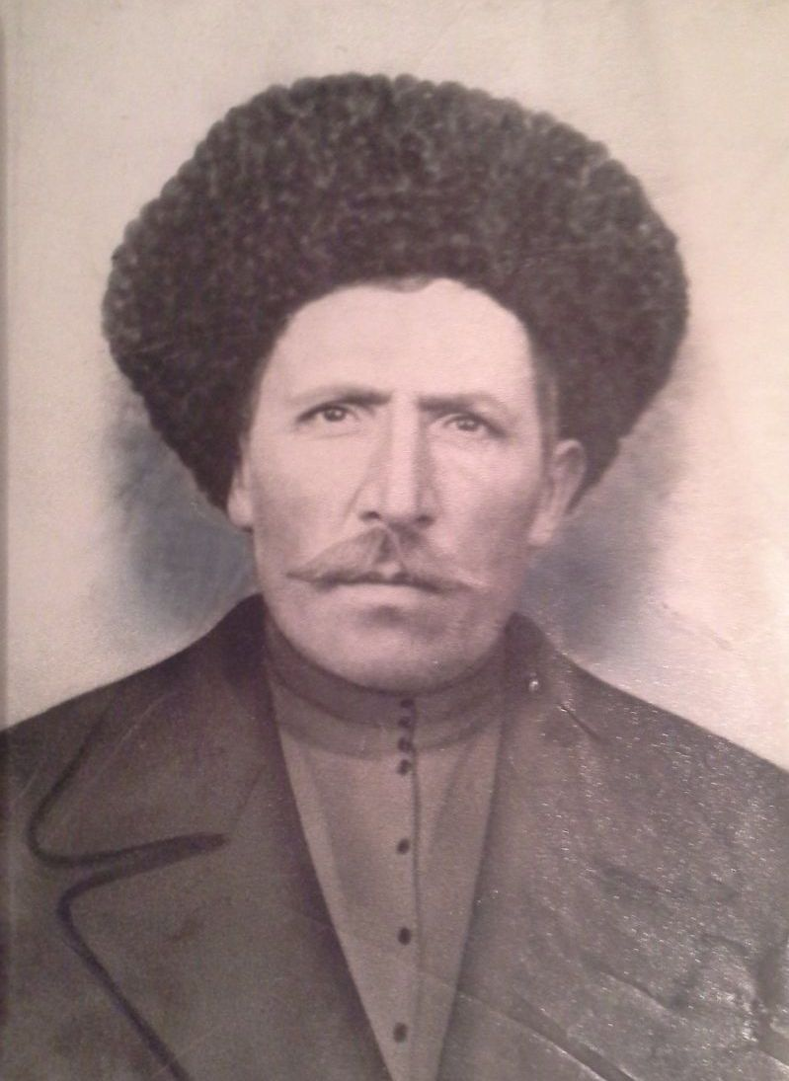

**Ведь жизнь каждого из них - яркий пример мужественного, беззаветного служения Родине и народу. В годы Великой Отечественной без вести пропал и замечательный организатор созидательного труда, отважный воин Чамсулвара Алиев.**

Чамсулвара родился в 1892 г. в селении Ванашимахи Даргинского округа (ныне Сергокалинский район) в семье крестьянина бедняка **Мусаева**. Когда мальчику исполнилось семь лет, его, и других детей горцев, отдали учиться в мусульманскую школу (мектеб). Чамсулвара рос любознательным, смелым, крепким мальчиком. Это заметил и их, родственник молодой офицер **Хабибулла Дациев**, который родился и воспитытывался в семье владевшего русскоя-зычной грамотой и русским языком (по данным посемейной переписи населения 1886 года он один владел русским языком) и работавшим в канцелярии Даргинского округа, в селении Леваши, **Даци Абакарова.**

Хабибулла по-братски полюбил мальчика, научил его верховой езде, стрельбе из пистолета и владению шашкой, приодел его и, когда по случайним делам ездил в Темир-Хан-Шуру, Тифлис, Карс и другие города, брал с собой, обучал его русскому языку. Эти знания и умения пригодились позже Чамсулваре.

Очевидно, не без совета и влияния братьев Хабибуллы и **Идриса** Дациевых, Чамсулвара в 1914 году вступил в Дагестанский конный полк.

Когда началась Первая Мировая война, многие молодые горцы Дагестана, в т.ч. Хабибулла и Идрис Дациевы, Чамсулвара Алиев, добровольно ушли на фронт. Многие воины-дагестанцы были награждены орденами и медалями царского правительства, а некоторые из них возведены в чин прапорщика.

Чамсулвара в 1914-1917 г.г.- сражался на Австрийском фронте рядовым солдатом в составе 2-го Дагестанского конного полка который называли "Дикой дивизией".

Находясь вдали от Родины, Чамсулвара на аджамском (арабографическом) письме присылал родственникам краткие весточки о себе, а иногда письма писал стихами собственного сочинения. Служил он полковым разведчиком и не раз добывал "языка". За мужество и отвагу был награждён медалью "За храбрость", Георгиевским крестом и ценными подарками. В феврале 1917 года Дагестанский конный полк вместе с другими войсками царского правительства был отозван в Петербург. В апреле 1917 года Чамсулвара принял участие в митинге, на котором В. И. Ленин выступил после эмиграции со своими апрельскими тезисами. В конце 1917 года Чамсулвара и другие всадники Дагестанского конного полка вернулись домой, но мирная жизнь продолжалась недолго.

В Дагестане, как и во всей России началась Гражданская война. Закалённые в огне Первой Мировой войны, почти все воины-дагестанцы, в том числе и Ч. Алиев, самоотверженно сражались в рядах революционных сил против английских и турецких интервентов, бичераховских и деникинских белоказацких отрядов, разношёрстных дагестанских контрреволюционеров. Активное участие Чамсулвара принял в Аякакинском, Манасском и Дербентском сражениях партизанского отряда **Гамида Далгата** с деникинцами и бичераховцами.

В 1922 году завершилась гражданская война, но не для всех эти годы оказались мирными. В лесах Дагестана, прятались - отряды бандитов, грабивших мирных жителей совершавших набеги на рыбные промыслы, железнодорожные станции, убивавших работников органов внутренних дел и т.д.

Правительство Дагестана принимало меры по ликвидации бандитских групп.

Из Москвы приехал легендарный герой Гражданской войны Гамид Далгат, и без всякого оружия пошёл в лес, где собралась группа бандитов, уговаривая их сдаться и обе-щая сохранить им жизнь. Но бандиты не поверили ему. Тогда были созданы специальные отряды из сотрудников органов внутренних дел по борьбе с бандитизмом.

Один из этих отрядов возглавил **Умар Алиев** из Урахи. В этот отряд входил и Чамсулвара Алиев. Борьба с бандитами продолжалось около трёх лет и в 1925 году, наконец завершилась успешно.

Умара Алиева ДагЦИК наградил орденом Красного Знамени, Чамсулвару Алиева и других членов отряда грамотами и ценными! подарками.

В 1925-1928 г.г. Ч. Алиев работал стрелком железной дороги в Дербенте, помощником заведующего рыбным промыслом, секретарём Левашинского кресткома.

Когда началась коллективизация, Чамсулвара и его друг **Меджид Рашидов** в 1928 году приступили к организации в Ванашимахи сельскохя-зяйственной артели. В 1931 году артель была преобразована в колхоз. Чамсулвара работал счетоводом, председателем колхоза, заведующим скотоводческой фермой, председателем сельсовета.

Работал он самозабвенно, зарекомендовав себя умелым организатором и руководителем.

Когда над страной нависла смертельная опасность ослабленный тремя серьезными операциями 50 летний Чамсулвара Алиев 10 августа 1942 года добровольно ушёл на фронт. Медкомиссия установила его непригодность к строевой службе, хотела демобилизовать, но в конце концов его направили мастером железной дороги.

В дни обороны Кавказа, в связи с резким увеличением потока эвакуированного населения, ростом перевозок остро необходимого для фронта горючего, боеприпасов, других военных грузов, на долю железнодорожных войск выпала нелегкая ответственная задача: организация бесперебойного движения подвижного состава независимо от систематических вражеских налетов и бомбардировок.

Ч. Алиев и его боевые друзья на себе испытали все эти трудности.

Об этом ярко свидетельствуют письма Чамсулвары жене и письма к нему жены, дочери, других родственников. Зная отвагу своего мужа **Умажат** просила его быть внимательным, беречь себя. В ответном письме, проникнутом житейской мудростью, силой морального духа высокими чувствами патриотизма и ответственности Чамсулвара писал: Умажат, сегодня, когда фашисты хотят поработить наш народ, наше государство нуждается в помощи коммунистов. В такой обстановке, если я и другие коммунисты не будем в первых рядах защитников Родины, то на какой день мы нужны ей. Мы всегда жили бедно и привыкли ко всем трудностям. Но трудности не вечны. Вскоре кончится война, вернемся домой: держитесь, потерпите еще немного. Победа будет за нами, враг будет разбит. Если суждено умереть, и дома умрем, ни один день лишний не проживем. А если час смерти(ажал) не настал, и в жарких схватках с врагом ни на один день раньше не умрем. Теперь нам надо со всей силой ударить по головам гитлеровских собак".

И далее: "Умажат, если сын **Ибрагим** получит повестку(ему тогда исполнилось 17 лет), подготовь его и отправь на фронт. Если же возникнет необходимость в привлечении женщин к защите Родины,ты тоже приготовься принять активное участие в нужном месте". В письме содержится и замечательная песня, проникнутая горячей любовью к Отчизне, народу, верой в победу над врагом.

В разгар жестокой схватки советских войск с немецкими захватчиками на Кавказе 15-легняя дочь Чамсулвары **Марьям**, 10 ноября 1942 года написала и отправила отцу письмо в стихах.

Если даже вместо травы

Прорастут шашками поля

И направятся против тебя,

Спину не показывай врагу.

Если даже вместо дождя

Ливень пуль польется с неба.

Как делал ты в первой мировой,

Глаза не опускай

Перед мальчиками Гитлера.

Николаевским четырехконечником

Недаром же ты был награжден,

А теперь постарайся, родной папа,

Заслужить советский пятиконечник.

В конце 1942 года Чамсулвара писал своем другу, Меджиду Рашидову: "Я не боюсь смерти, но беспокоюсь о судьбе моих детей"?

В ответном письме Меджид успокоил его: "Я тоже хотел, быть рядом с твоим окопом, но меня не взяли в армию, говорят что я старик. Но я беспокоюсь о тебе, ведь ты неосторожный, прошу беречь себя. А насчёт твоей семьи не беспокойся, я позабочусь о ней". Действительно, он по отечески заботился о детях своего друга.

Чамсулвара ушел на фронт, оставив на попечении жены четырех детей: Ибрагима - 1925 года рождения, Марьям - 1927 года, **Аминат** - 1936 года и трехмесячного **Магомеда**. В тяжелейшие годы войны Умажат не только растила детей но работала председателем сельского Совета, проявляла заботу об односельчанах, организовала сбор и отправку на фронт тёплой одежды, продуктов и т.д. За самоотверженный труд Умажат Алиева была награждена медалями "За доблестный труд в Великой Отечественной войне 1941-1945 гг.", "Сорок лет Победы в Великой Отечественной войне", грамотами.

31 марта 1947 года Умажат получила из Сергокалинского райвоенкомата печальное извещение о том, что ее "муж, младший командир, сержант 423 ппс, часть 501, 44 А, Алиев Чамсулвара, уроженец сел. Ванашимахи, 1892 года рождения, находясь на фронте, пропал без вести, в октябре 1943 года".

Обеспокоенная печальной судьбой отца и желая узнать место его гибели и захоронения, Аминат Алиева многократно обращалась в Центральный архив Министерства обороны СССР (г. Подольск), Главное политуправление Советской Армии и Военно-Морского флота(г.Москва), Главное управление кадров Министерства обороны СССР (г. Москва), Архив военно-медицинских документов (г. Ленинград), Центральный партархив Института марксизма-ленинизма при ЦК КПСС (г. Москва) и т.д.

К сожалению, ее настойчивые поиски до сих пор не дали никаких результатов.

Никто не видел героя мёртвым. И даже если когда-нибудь будут найдены документальные свидетельства его смерти, слава его подвига всегда будет жива в наших сердцах.

***У.Улакаев***



**Меджидов Магомед Меджидович** - один из многих моих земляков - урахинцев, который погиб в Великой Отечественной войне так и не узнав радость Победы в возрасте 25 лет. У него, как и у многих погибших оборванная жизнь, угасшая мечта, несостоявшаяся любовь. Учитель по профессии он с чувством долга и движимый огромной любовью к Родине героически сражался защищая Сталинград.

Он - политрук, помощник начальника политотдела 92-ой отдельной стрелковой бригады. Награжден орденом "Красная звезда" за героизм проявленный под Сталинградом.

В декабре 1974 года в газете "Труд" вышла статья "Гордимся, что защищали Сталинград".

"Я, - вспоминает здесь **Я.Л Эйдель**, бывший инструктор политотдела бригады, вместе с дагестанцем Магомедом Меджидовым был все время во 2-от батальоне.

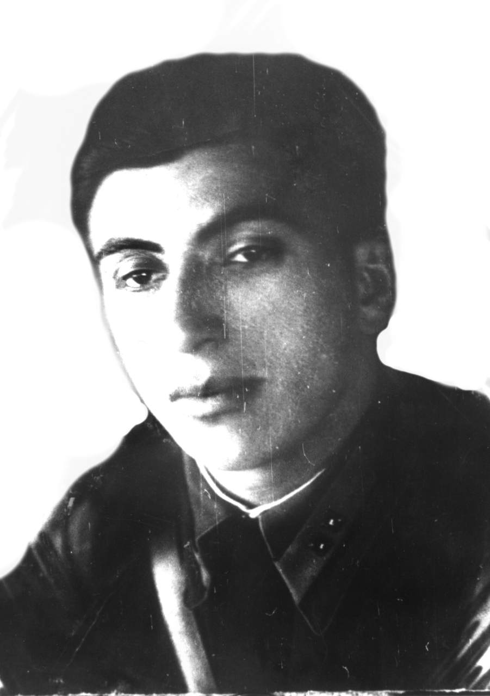

Едва на берег вышли последние бойцы, комбат **Захаров** поднял роты в атаку. Поливая врага свинцовым ливнем, удачно применяя артиллерию - приближались морские пехотинцы к траншеям противника ошеломленные неожиданной и мощной атакой фашисты не выдержали, побежали…

Все эти дни Меджидов был на передовой в гуще боя. 19 сентября разорвавшейся авиабомбой был контужен.

В бессознательном состоянии его отправили на переправу, но уже через несколько часов он побежал назад, возмущаясь тем, что его невредимого едва не отправили в тыл…"

Комок гордости подкатывает к горлу видя мужество и героизм нашего земляка Магомеда Меджидова когда читаешь его фронтовые письма домой к родным.

Фронтовые треугольники Меджидова Магомеда Меджидовича.

1. "Здравствуйте, уважаемые! Как знаете, нахожусь на Сталинградском фронте. Самочувствие нормальное. Вчера в бою немного оглушило, ничего не слышал, но теперь уже всё прошло.

Бои идут крепкие и ожесточённые, люди доказывают, что они умеют драться за Родину.

Настроение у всех бодрое. Гордимся, что защищаем Сталинград… Все стали как-то суровее, у всех усталый вид, лица черные от копоти, но каждый отчетливо представляет, что он защитник Сталинграда".

2. 12.11.42. Магомед писал: "Живем мы по-старому, но фрицев бьем по-новому. Они уже стали мёрзнуть, скоро замёрзнут совсем. Многие из них уже успокоились навека. Мы их перебили и будем ещё бить.

3. "Немчуке дали такую жару, что они совсем своих родных забыли. Вообще они у нас скоро и разговаривать разучатся.

Передавали про Ибрагима Карабудагова, ещё о взносах Сергокалинских колхозников для строительства танковой колонны "Шамиль".

Так приятно услышать весточку от родных, даже на душе стало легче.

Получаю письма от старых друзей - соколят - авиаторов. Но я уже роднился с морячками. Этот народ не хуже летчиков. Эх, ребята-то какие - прямо орлы.

Привет всем! Крепко обнимаю. Ваш Магомед".

Магомед писал письма домой, но впереди были еще долгие дороги войны, кровь и смерть. Не довелось отважному сыну Дагестана увидеть салюта Победы, обнять своих близких.

Жарким июльским днём 1943 года гвардии капитана Меджидова Магомеда Меджидовича настиг вражеский осколок…

Его похоронили со всеми воинскими почестями под молодыми деревцами у школы села Саймица.

Погиб Магомед недолюбив (его ждала красавица невеста). Но он познал прекрасное чувство любви к Родине и с этим чувством ушёл в бессмертие.

Бессмертными остаются в нашей памяти поколений он и все, кто завоевал Великую Победу 9 мая 1945 года. Огромное спасибо хочется сказать всем, кто способствовал выпуску в республике книги памяти "Назовем поименно", где написаны имена всех погибших и без вести пропавших земляков. Искреннее спасибо и нашему земляку, племяннику Меджидова Магомеда Меджидовича за средства, использованные для издания этой книги. Здесь записаны и имена двух родных братьев отца Мухтара Магомеда и Муслима.

***Яхъяева Жаго Магомедовна***

***с.Урахи.***

**Шёл парнишке в ту пору восемнадцатый год…**

Он воевал в Крыму, освобождая г.Севастополь. К 9 мая 1984 г. Курбанов Абдулла Гаджиевич из с.Урахи получил письмо из Севастополя, города - героя, города боевой юности Абдуллы.

Благодарные севастопольцы прислали ему номер газеты "Слава Севастополя, где напечатана статья под названием "Звездам гореть", автора Лобова, члена союза журналистов СССР.

В статье написано следующее:

"Боевой путь дагестанца Курбанова Абдуллы Гаджиевича начался с участия в боях за освобождение Крыма в 14-от отдельном батальоне связи 3-го горнострелкового корпуса. Он участвовал в боях за Керчь, в освобождении города - курорта Ялта и г.Севастополя.

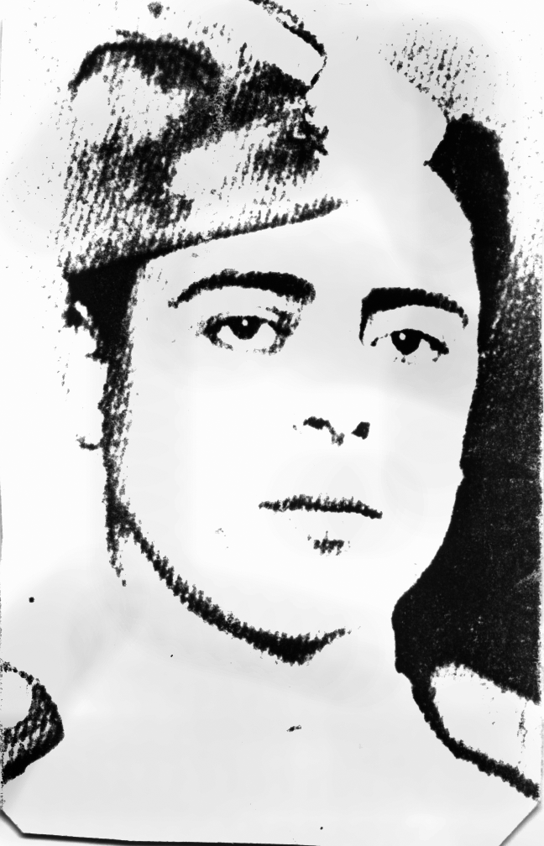

А.Курбанов метр за метром, под яростным огнем фашистов тянул со своими товарищами - побратимами бакинцем Гавриловым, ростовчанином Семенёвым и севастопольцем Иваном связь на Сапун - гору".

Курбанов А.Г учился в 8 классе Урахинской СШ. Ушел воевать старший брат Магомед Гаджиевич - завуч Урахинской СШ, ушла и сестра Разият - медицинский работник.

Мысль попасть на фронт не покидало и Абдуллу он просился, но его не брали. Вмешался отец и его записали в добровольцы. Ему было всего лишь 17 лет.

Глотая слёзы рассказывала моя мама (двоюродная сестра Абдуллы) о выступлении отца Абдуллы - Курбанова Гаджи на митинге, когда провожали добровольцев села. Обращаясь к сыну он говорил:

"Иди сынок, воюй. Иди, защищай Родину. Такая оказалась судьба трех моих детей. Иди и воюй, где воюют твои брат и сестра. Я уверен, что ты не проявишь трусости". Люди плакали после его слов.

Погиб старший брат Абдуллы. Он сам вернулся, вернулась и сестра. Абдулла не думал тогда о наградах, о славе, он понимал, что Родину надо защищать. Но Абдулла Гаджиевич был награжден орденами "Красная звезда", "Отечественная война" и медалью "За боевые заслуги".

Были благодарности следующего содержания: "Приказом от 18 октября 1944 г. Верховного главнокомандующего И.Сталина Вам объявлена благодарность за боевое отличие в боях за освобождение Севастополя". Есть ещё аналогичная благодарность за отличие в боях за овладение Карпатским хребтом.

В послевоенные годы А.Гаджиевич работал учителем в Урахинской СШ, награжден бы медалью "За трудовое отличие" и орденом "Знак Почёта".

Ежегодно 9 мая он надевал свои награды и шёл к учащимся на свой главный урок, урок - мира.

А как же не хватает сегодня в школах наших учителей - участников войны. Сказались трудности и ранения, перенесенные в юные годы. Подорвалось здоровье, стал инвалидом и был прикован к постели около 10 лет.

Наш человеческий долг помнить и не забывать о таких земляках-победителях. Особая благодарность тем юнцам и девушкам, которым довелось в боях проверить свою зрелось и выдержать экзамен на верность Отчизне.

**Яхъяева Жаго Магомедовна**

**с.Урахи.**



*Прошла война, прошла страда,*

*Но боль взывает к людям:*

*Давайте, люди, никогда*

*Об этом не забудем.*

*Пусть память верную о ней*

*Хранят, об этой муке,*

*И дети нынешних детей,*

*И наших внуков внуки.*



Весь мир отмечает Победу над величайшим злом человечества - над фашизмом. Это "праздник - со слезами на глазах". Слезы не имеют национальности. Люди всех наций с благодарностью вспоминают тех, кто, не щадя жизни, боролся против коричневой чумы.

Я поинтересовался тем, какую лепту внесла моя семья в это общее дело. История моей семьи рассказала о многом.

Мой прадедушка **Багамаев Нурбаганд Багамаевич** тоже воевал.. Он родился 1912 году в с.Мургук. В школе он не учился, так как у него рано умерли родители. Его вырастила семья из соседнего села Чумли. Когда он вырос, вернулся в свое родное село и женился. Когда началась война, у него была дочь Гульмесай. 1941 году он ушел на войну. Сражался он на Украине, в Белоруссии и в других городах. Он был в пехотных войсках, принявших на себя немалую тяжесть войны, участвовал во многих крупных сражениях, дошел до Берлина.

Прадед не хотел огорчать семью, описывая ту кровавую мясорубку, в которую он попал. Но семья, я уверен, догадывалась о страшных событиях на войне. Под Берлином рота моего прадедушки попала под окружение немцев. Почти все были убиты, их осталось всего 4. И когда возвращались обратно их стали бомбить сверху. Его вместе с командиром ранило осколками в ногу в нескольких местах. Их забрали в госпиталь. После продолжительного лечения его отправляют домой с инвалидностью 2 группы. Когда я слушал рассказ своего дедушки о своем отце, у меня на глаза наворачивались слезы… История войны написана кровью таких смелых и сильных духом людей, как мой прадед. Для меня великая честь быть его правнуком. Я горжусь этим…

…И вот скоро долгожданный День Победы. Этот великий праздник заставляет нас задуматься об уникальности и неповторимости каждой человеческой жизни, о вечных ценностях: о Родине, чести, совести, мужестве, счастье, свободе, любви… Отсчет жизни у людей того поколения особенный: до войны, во время войны, после войны.

Уважаемые участники войны! Не хватит слов, чтобы выразить всю нашу благодарность за то, что вы сделали для нас. Вы подарили нам самое главное - СВОБОДУ. Вы дали жизнь миллионам людей. Низкий вам поклон!

Вечная память тем, кто не вернулся, и Вечная слава тем, кто жив. Спасибо вам! Жаль, что прадедушки нет с нами уже. Но мы трепетно помним о нём, ухаживаем за могилкой. Помнить о таких людях, которые спасли нас от фашистского нашествия, - это наш долг и обязанность.

И закончить моё сочинение я хочу строчками своего стихотворения:

*Мой прадедушка прошёл войну,*

*Был дважды ранен и контужен,*

*Но отстоял свою страну,*

*И мир, который всем так нужен.*

***Руслан Магомедов.***

***На фото: Н.Багамаев***



ВГБУ РД КЦСОН в МО "Сергокалинский район" состоялось заседание соц. совета, в ходе, которой обсуждался вопрос подготовки и проведения 71-ой годовщины Победы в ВОВ 1941-1945 годов.

В работе соц. совета принял участие директор ГБУ РД КЦСОН в МО "Сергокалинский район" **Муртузалиев Магомед Исаевич**, зам. директора **Идрисов Х.И**. и руководители структурных подразделений Центра.

Открывая работу соц. совета директор Муртузалиев Магомед Исаевич отметил, что в рамках плана мероприятий по подготовке и проведению празднования в Республике Дагестан 71-ой годовщины победы в Великой отечественной Войне 1941-1945 годов утверждённый Главой Республики Дагестан **Рамазаном Абдулагиповым**, в Министерстве разработан и принят ведомственный план мероприятий. Документ направлен на создание дополнительных условий для повышения качества социального обслуживания, улучшения условий жизни ветеранов войны.

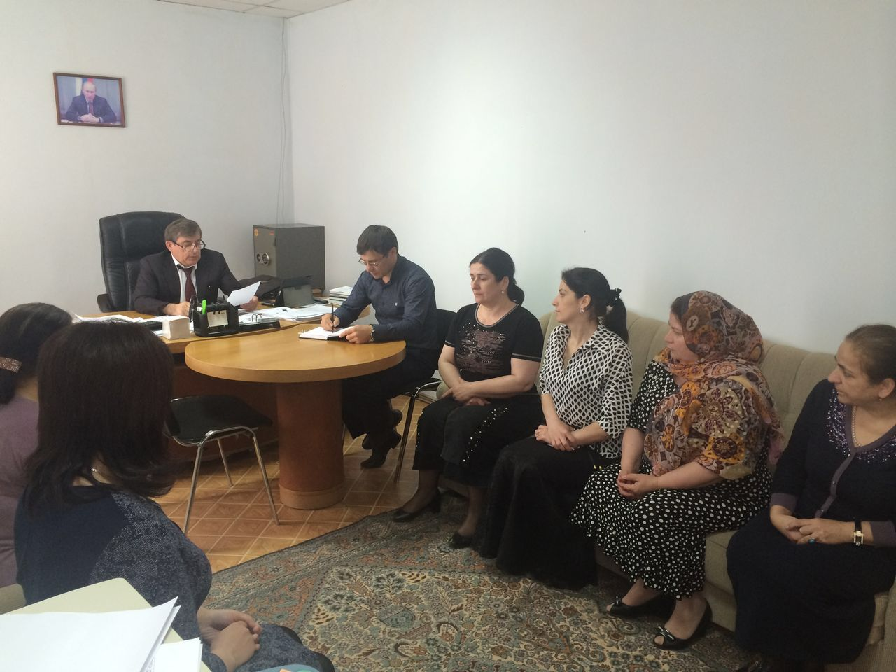

О том какая работа проводится в ГБУ РД КЦСОН в МО "Сергокалинский район" по подготовке и празднованию 71-ой годовщины Победы в Великой Отечественной войне 1941-1945 годов, в своём докладе рассказала зав. отделения соц. обслуживания на дому граждан пожилого возраста и инвалидов **Зубайдат Азизова**.

По состоянию на 1 января 2016 года в Сергокалинском районе проживают 4 участника войны, 364 труженика тыла, 49 вдов погибших (умерших) участников ВОВ .

В отношении указанных категорий граждан ГБУ РД КЦСОН в МО "Сергокалинский район" на постоянной основе проводятся обследования условий жизни направленные на решение жизненных нужд и первоочередных потребностей ветеранов войны оказывают необходимые социальные услуги на дому.

Это уборка жилых помещений, оплата жилищно-коммунальных услуг и услуг связи, покупка продуктов питания, промышленных товаров первой необходимости, содействие в получении медицинской помощи, содействие в обеспечении лекарственными препаратами, сопровождение в медицинские организации, оказание помощи в оформлении документов и др.

Забота о ветеранах, проявления к ним внимания и уважения происходит не от праздника к празднику, а является первоочередной задачей и повседневной работой для работников ГБУ РД КЦСОН в МО "Сергокалинс-кий район" .

В завершении соц.совета директор Магомед Муртузалиев поручил руководителям структурных подразделений взять под особый контроль реализацию мероприятий по подготовке и проведению 71-ой годовщины Победы в ВОВ 1941-1945 годов.

***З.Азизова***

***Зав. отделением.***

Подполковнику милиции Багаудину Абдуллаеву

**Посвящается**

Я убит был сегодня нежданно

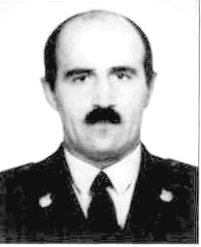

На поле сраженья в Кадаре,

Не думал уйти я так рано,

Оставив дела в этом мире.

Где-то рядом пал навзничь солдат…

Я стал ползком подбираться к нему,

Но меткой стрельбой автомат

Шевельнуться не дал никому.

Паренек, почти мальчик, стонал,

Удержать все пытался кишки,

Видно он не совсем осознал,

Что минуты его сочтены.

Вот удача - заглох автомат!

Приподнявшись, я снова пополз.

Уже рядом совсем тот солдат.

Участился мой пульс - я дополз!

Только руку успел протянуть,

Чтоб коснуться солдатской груди,

Как огнем застрочил пулемет,

Я услышал лишь: "Дайте воды".

Я не понял в тот миг, что к чему -

Голова полыхала огнем.

И солдатик притих. Почему?

Мы с ним долго еще проживем!

Я лежу на холодной земле,

С неба льют проливные дожди.

Мне бы силы, чтоб с места сойти,

Чтоб солдата от смерти спасти.

Силы тают, как в марте снега.

Цепко держится в шее свинец,

Но должны мы разбить здесь врага,

Битве нашей еще не конец!

Распластавшись на хладной земле,

Отдаю ей горячую кровь.

Мама вдруг подошла, как во сне,

Свою нежность, даря и любовь.

Тают силы, но жив я еще,

Своих вижу детей и жену.

Кто поможет, поддержит ее,

Коль, оставив, навеки уйду?

"Пойдем, подполковник, нас ждут небеса",-

Вдруг вымолвил павший солдат.

Я понял тогда, что закроют глаза

Мне руки каспийских ребят.

Дети, простите, что рано ушел,

Отцовский не выполнив долг.

Супруга, прости, что к тебе не пришел,

Свой воинский выполнив долг.

Взор свой последний я бросил в село,

Где строчили огнем пулеметы.

И вдруг меня смерти коснулось крыло,

Забрав все мирские заботы.

На земле шумно пули свистят,

Там в атаку идут федералы.

"Отомстите!"- молю я ребят,

Уносясь во внеземные пределы.

Мы жизни младые сложили

В той огненной битве не зря,

Террористы чтоб впредь не забыли -

Встретят горцы их шквалом огня!

Дагестан и Россия едины,

В горе, в радости - рядом всегда,

И да будут Всевышним хранимы

Их народы во все времена!

**Патимат Аледзиева**

**г.Каспийск**

**Чебяхlси Чедибдешлис – 71 дус**

**Дургъбазир дебш касибси**

Иш нуни сунечила лукlуси адам акlубси сай Сергокъалала районна Мургукла шилизив 1918 ибил дуслизив. Илис Гlябдулхаликь Кьадиев бикlар. Сай акlубхlели илала дудеш Кьадиев Кьади Гlяякьакьалав партизантала кьукьялизив Деникинна гlяскуртачил ургъулри. Ца- кlел базла виштlаси дурхlя ца нешличи хъарикиб ва ил къугъали айкьес дигарцад къайгъни дакlудариб. Хlера, дикиб дусми, жагькайуб. Граждан дургъбала дуслизив акlуб, Чебяхlси Ватlа дургъбазив сунес ургъес чебуркъуб.

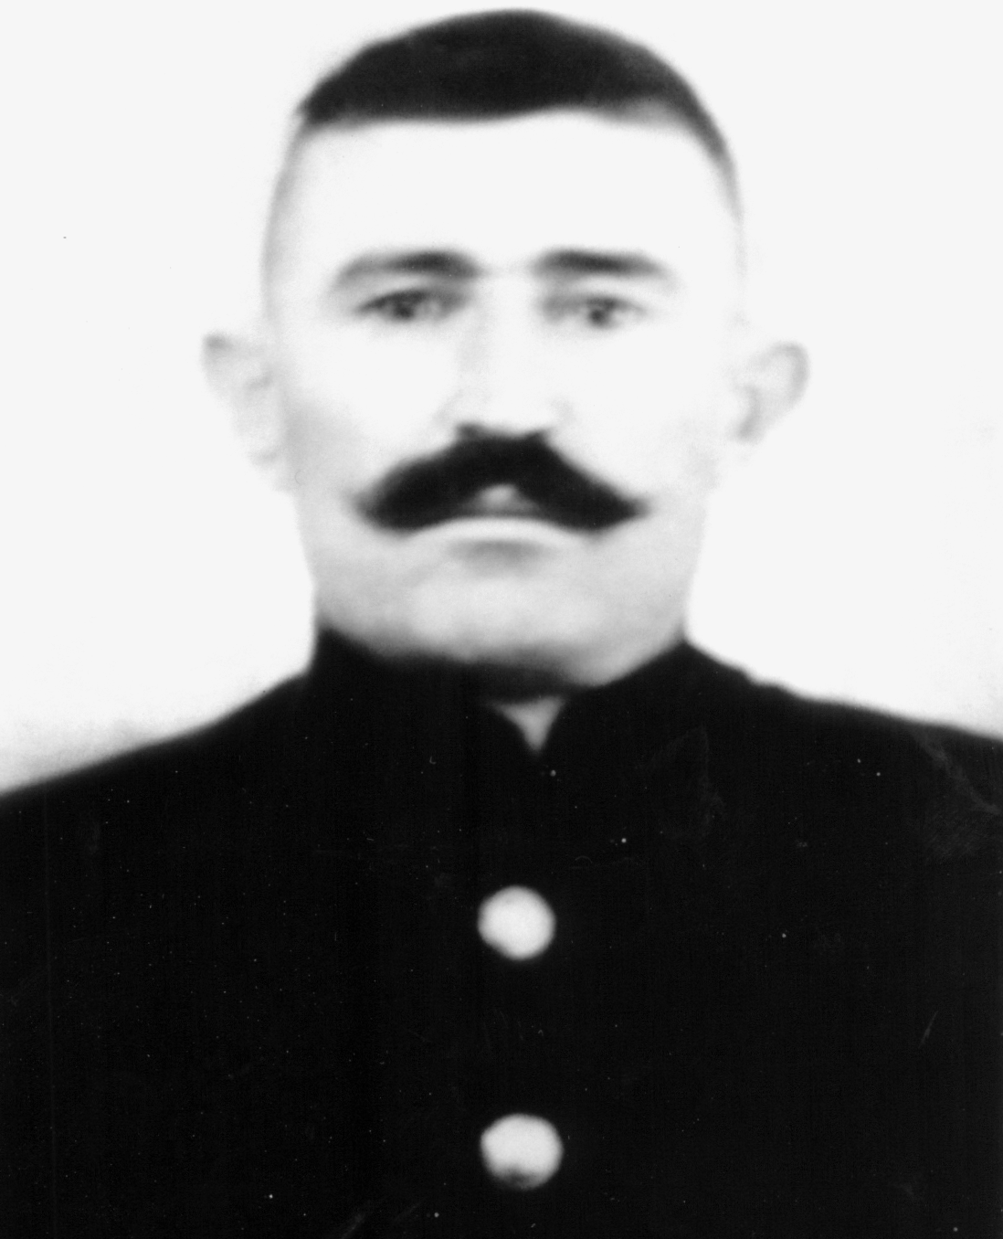

Дургъби дехlдихьес гьалав 1940-ибил дуслизив ил Ватlанна гьалабси чебла ихъули Мурманскла областьла Кандалач бикlуси шагьарлизиври. Хапли хабарагарли душман чевхъун. Ил дургъбази арякьун. Дахъал къиянти чедаиб, амма сай урехи агарли ургъулри. 373-ибил стрелковый полклизив пулеметчик сайри. Алакуртия бикlуси станциялизив Запорожьелизив урхьухlели декlси дергъ кабикиб, бахъал алхун, сай биалли вяхъибсири. Госпитальлизив калун, сагъиубхlели сагадан дургъбази арякьун. Сеналра, сагадан декlли вяхъибсири ва Куйбышевлизи госпитальлизи вархьибсири. Илав ил вахъхlи калун. Сунени бурули бири, илар сунечи хlеруди бируси Катерина бикlуси тухтур рурси рири. Илала хlеруди агарси биалри, ну сагъхlейраси. Комиссоватьварили хъули вархьибсири. Бахъал лебри нушала шилизибад дургъбазиб бургъути ва алхунти. 105 жагьил адам арбякьунтири дургъбази, илдала лугlилизив левсири сунела узикьар. Хъули чарухъунхlели, шилизир биса-яс сарри, бахъла цlудара кагъурти дакlилри. Хьунри-рурсба чlиллайти дучlухlели аргъиб, сунела узикьар кавшниличила. Сунела рузикьарли ишгъуна чlиллай белчlун:

«Мургьела се варкьаде,

Арцла кинав ватаде.

Ва Мажидла Мухlаммад

Хlуни сен сатхlавкаде?»

Илини балули ахlенри узикьарла цlудара кагъар бакlниличила. Ил вайси хабарличи, ил цlакьли децlлавиуб, сунела дяхъурбачи зе писдарнигъуна сабри ил. Сагадиуб дяхъурби. Сунела бегlта, чинав сегъуна дяхънуша лев виалра, шилизи вики иличи ил чеваахъес. Халаси къайгъи бариб сунела нешла узи Жамалудинни, ил дебали гlяхlси дяхънуша вири. Дургъбала дяхъурба чlумати къел датур. Лехlел някъра кьяшра вайтlа дузули дири. Иличи ца гlяжаибси изала башусири, илди чулакъти някъ-кьяш зер-зер или тяхlдикlи 10-15 минут. Амма,ил чlумаси уркlила, кьаркьайзивра зантси ахъси куц-кабизла адам вири. Гlур ахъиб даршуси бузерилизи, 1945-ибил дуслизив колхозла бригадирли узес вехlихьиб. Сай узуси бригада цаибтала къяйлизи бакlахъиб. 1947-ибил дуслизив шила Советла председательли викlиб. Илхlели кlел ши - Мургук ва Балтlамахьи ца Сельсоветла дири.

Дургъбала гlергъити дусми, гушти, къиянти дусми сарри. Халкьла яшав гlяхlбухъахъес дахъал хlянчи дариб. Техника аги шилизиб, черяхlти органтази тиладибарили трактор, машина шилизи садукиб. 1955-56 ибти дусмазиб Мяхlячкъалализиб партийная школа белчlун. 1946-ибил дусличивадала партияла къяяназив сайри. Кlел дус колхозла председательла хlянчи бариб,колхоз гьалабяхl бакlахъиб. 1957- ибил дуслизив гlурра кlелра шилис Советла председательли викlиб. Чlумаси, гъабзадеш, адамдеш сунезир лерси адам вири, хlянчиличи чекайзурси. Шилизиб, тухтурти, учительти аги, гьар-мерлабад тlалаббарили, сунела юртлизиб хlербири, илдас гlяхlти яшавла шуртlри алкlахъи. Кlелра шила, Мургукла ва Балтlамахьила, халкьла-ургаб илини халаси хlурмат сархиб.

1962-ибил дусличи бикайчи ил ца хlянчиличив калун. Илала гlергъира дахъал хlянчи дариб. 1963-1977 ибил дусличи бикайчи фермала заведующийли, вацlала хозяйстволизив узули калун. Улкали илала бузери дугlли хlебатур. «Асилси бузери багьандан» бикlуси медальличил шабагъатла вариб. Гьар дуслизив курортличи вашахъи , дургъбала ветеран-инвалид сайлин. Бузерила халаси стаж лебри. СССР-ла замана сабри, партияла халаси цlакь лебри. СССР-ра бехъубли, улка гъузгъалдихlели, Дагъистайзир, Чечнялизир дявти диубси замана «Гlяй гъариб, дила улка, гlяй дила улкаланти, хlуша ургар дургъулрав, хъумартурлирав гьанна Чебяхlси Ватlа дургъби, фашист гъармукабази нушани батахъурси, нушала эркин улка. Ишди гьаннала жагьилта Ватlан гьанни жан хlелуга, вершадеш диру»,- викlи ил. Чедибдешла Бархlи мурталра жагали дурабуркlи. Шилизибти сайгъунти сунечи тlалаббири, халаси байрам бири, ит замана лебалри мицlирли дургъбала ветеранти. Гьанна нушала шилизив цалра дургъбала бутlакьянчи агара. Гlелаб калунтас чула урши-рурсилис гlяхlти къел датур илдани. Сунела гlямрула гьалмагъ ребкlили гlергъи 1989-ибил дуслизир, сай гlурра вецlну цара дус калун цунни, сунела рурсили, илала урши-рурсили хlеруди бирули. Хlера, августла кlиличив зягlипикили, августла вецlну шура ибил бархlи илала гlямрула хъи бердиб.

Гьалав мурталра тухтуртачи вашусири, иш гьакlлис тухтуртази ибсири- «Ватабая, дила рурсби, гьанна хlушаб баркалла», или, уколти хlедарахъиб. Сунела сягlят сабаъни багьур, сунела бегlла гlергъити дугьби лукьули лер лихlбазир.

1999-ибил дусла августла 15-ибил бархlи дуцlар дуцlрум сарри, гlямрула хъи бердибмад, хапли зак бамкьур, марка дариб. Хlу хlяри аркьухlели набцун ахlенри дунъя хумар-цlудар биубси, зубри булан дисулри, шила халкьцун ахlенну.

Агь замана, замана

Хlела жагьил замана.

Хlунтlена урчиличив,

Хlу вашуси замана.

Кlелра шила халкь хlуни,

Духъян вецlну шура дус

Ца хlянчи бузахъули,

Даршули хlербарибси.

Гlур нуни се буриша,

Гlур нуни се белкlиша

Гlяхгъабзала ула вегl,

Гъабзала багьала вегl.

Лебхlеле хlела дунъя

Хlурматла хlянчила вегl.

Хабар халал у дурхъал

Кьадила Гlябдулхаликь.

Гъумекидяхl улкьайтар

Гlяхlлас гьарзал юртла вегl

Бакlиб гlяхlле кабалтес

Азайнидяхl азбуртар,

Гlяхlлала урче дилгьес.

Гlяй бахъал юлдашунар

Иш Дарго Дагъистайзиб

Хlечу бакlибти гlяхlлас

Гlяй баршиб кьумурла вегl.

Хlела жагати куц-бекl,

Гьай аман дуунара.

Вай хlела кегlебил чарх,

Аман тlутlудибара.

Гьар дус хlеб ляркьухlели

Ируд хlу гьаниркули

Хlеблизивцун ахlенну

Гьар сягlят ва гьар бархlи

Сайри хlу уркlилизив.

Дургъбазир дебш касибси, дургъбала гlергъира илди дебш чlумадиуб даршуси бузерилизир. Чинав узалра, чинав виалра гlелав калун иличила гlяхlсицун хабар адамтала ургаб шилизиб. Биштlаси биалра, кулпет абикьур. Илала лебти кlел рурсицун саби. Илдас гlяхlси бяркъ бедиб. Халасигъуна рурси Сапият Сергокъалализир хlеррирули сари, гьанна пенсияличир сари, гьалар гlяхlти хlянчи дариб больницализир рузули. Кlиэсил рурси Хlялимат шилизир хlеррирули сари. Школализир урус мезла ва литературала учительницали рузули сари. Кlелра рурсила 8-ра урши-рурси учительти саби. Илдира гьар-мерличиб бузули саби. Цалабикибхlели, чула хала дудеш гьануршули, иличила хабурта бугьули бирар.

**Хl.Кьадиева. Мургукла урга даражала школала**

**урус мезла ва литературала учительница**

**Дургъбала кахдешуни**

Замана аркьули саби, амма дахъхlи халкьли хъумхlерту кахти дургъби. 1418 бархlи гlер-къакабитlунси уркleцlи агарси дергъли адамтас гьар бархlи хlи ва бебкlа, излуми, вегlла гъам-тала агрили хибси дард, халати ва диштlати чедибдешуначи разидеш, хиб. Илдазибад гьарил бархlи-хlиллакар Гитлерличибад Чебяхlси Советунала улкала халкьла Чедибдешла бебкlа агарти гьунартала жузла кlапlи саби.Чебяхlси Ватlа дергъла замана Дальний Востоклизирти дя-вила частаназиб дергълизи аркути жагьилти бургъахъес хlядурбирутири.Илала дурабадра илди частанани Дальний Востокла дазу балтахъусири Японияла душмантала гlяскуртазибад. Дергъ-лизи чула уршби ва ца-шанти бурхьули, пачалихъли ва Приамурьелизиб бузути цархlилти хlянчизартани халаси хlяракат бирулри ахlерси улкала дазуби датахъес, сенкlун илдани балулри дазула итил шайчиб душмантала шали буцибти Японияла бургъанти лебни. Ца камси заманала духlнар душмантази дазу батахъес багьандан даршалцад гьабизуни тlашдатур, машинтачир ва уркрачир духби дихахъес гьундури къулайдариб. Дергъла цаибил бархlиличибад Дальний Востокла лерилра частани дергълизи кадерхесли хlядурдарилри. Илабти бургъантира дергъла авлахъличи гьуцlлири. Амма илдас дергълизи букьес ихтияр аги сенкlун чуни балтахъуси да-зула итил шайчиб нушала дурхъаси Ватlайчи къаршили кабизурси Японияла 1 миллионлацад гlяскар лебри. 1941 ибил дусла апрельличиб Японияличил СССР-ли цаличи ца къаршили хlе-бургъес ибси вягlда барибсири. Ил вягlда сегъуна дигара замана къябаэс бири Японияли. Амма, Дальний Востоклизирти бургъантала халати цалабяхъуни Японияла гlяскурти нушала бур-гъантачил къаршили дурадухъахъес гьаладилзулри.1941 ибил дусла гlебшнилизирцун сарри Дальний Востокла частани Западний фронтлизи дархьибти.

Нушала республикализиб цалра ши агара бургар, сунезивад ургъан дергълизи архlев-кибси, дергъла гьигь къячхlебикунси. Нушала шанти ургабадра лебри Дальний Вос-токлизиб бургъули калунти.

Ванашимахьилизибад Дальний Востоклизи арбукибтири:

**1. Мяхlяммадов Ада.**

**2. Арсланбеков Гlяли-кьади.**

**3. Баталов Гlяли.**

**4. Лагьманов Мяхlям-мад.**

**5. Гlябдулгlязизов Рашид.**

**6. Ильясов Мяхlяммад.**

**7. Къарабудагъов Шамхал.**

**8. Шамхалов Гlиса.**

**9. Муртузагlялиев Шамхал.**

Поездличир ца жумягl дашулра. Кадацlира поездличирад - алавчарли зумаси вацlа.

-" Мажахlят нуша ишарадли мицlирли чардухъиша",- иб Рашидли.

-"Се ади? Чардирехlе. Гитлерла андализи тапанча тlямкьбирехlе",- разили жаваб бедиб Мяхlяммадли.

-"Эй, Гlиса, хlера иш алавчарси вацlаличи, хlед хlянчи лер ишарра".

Бугlярлири. Цlакьли гушдирира. Кьутlкьу мури дурчира. Зярхlси картошкали дукира.

Ильясов Мяхlяммадли беркала бихи, сунела шанти гlеббурци.

**Ванашимахьила урга даражала школала учительница**

**Мажидова У.К.**

**Цаибил майла байрам - Сергокъалализиб**

Хlебла ва бузерила – цаибил майла байрам, сабира лебилра дунъяла халкь цадешличи, даршудешличи жибируси бетерхур нушала районнизибра.

Гьар мурталра кьяйда, разидешличил, цадешличил, бахъла бутlакьяндешличил, цали-ца дигиличил мубаракбирули бехlбихьиб ил Сергокъалала дублабси урчи дуцlдируси майдайчиб. Байрамличи Сергокъалала районна халкьла дурабад бакlилри цархlилти мер-мусаличиб хlербирути гlяхlлира. Илдала лугlилизив Дагъиста Бекlла кумекчи Гlямаров Жамалудин Гlямарович. Ишабси вава-кьарла майдан даршани машинтани, азирличибра имцlали адамтани кlапlбарилри.

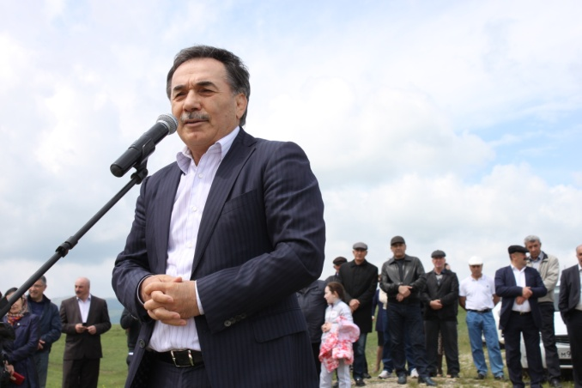

Савли сягlят вецlал дикили гlергъи, жагали балкьаахъурси трибуналичи районна руководительти ва дурабад бакlибти гlяхlли абацlиб. Лебилра байрамличи бакlибти: биштlати, жагьилти, халати, дявила ва бузерила ветеранти, дурабад бакlибти гlяхlли машгьурси, разиси байрамличил уркlи-уркlилабад мубаракбариб районна бекl Гlямаров Мяхlяммад Амировичли. Районна Бекlли районна лебилра халкь цадешличи, даршудешличи, сабухъчебси бузериличи жибариб. Районлантас талихl, игъбар, даршудеш, яшавлизир эркиндеш далгун.

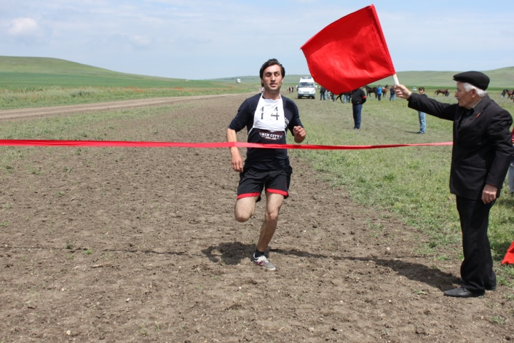

Мубаракунала дугьби дурили гlергъи зайдухъун далуйти, дехlдихьиб спортла шайчирти абзани. Гьаланачи ярашличи дуцlбухъес дурабухъун уршбала кьукья. Дуцlбухъунти 15 бутlакьянчила ургав цlакьсигъунали увухъун Ахъушавадси Тlагьир Нурбяхlямадов. Дуцlбухъунти рурсби-ургар гьаларухъун Гlяймаумахьилизирадси Маликат Бяхlямадова Байрамла лебилра бутlакьянчибас гьарли-марли разидеш хиб урчи дузаб датаънила абзанани. Ипподромличир урчи хlябал кьукьялизир дузабличи датаиб. Цаибил кьукьялизир дуцlдарибтири хъулир хlердирути урчи. Ил кьукьялизиб гьалаб бакlиб Кьадиркентлизивадси Загьирбеков Зубайрула урчи. Илис 30 азир къурушла приз бедиб. Кlиэсил мерличиб Сергокъалализивадси Хlусенов Сайгидла – 20 азир къуруш, ва хlябэсил - Сергокъалализивадси Мяхlяммадов Расулла – 10 азир къуруш.

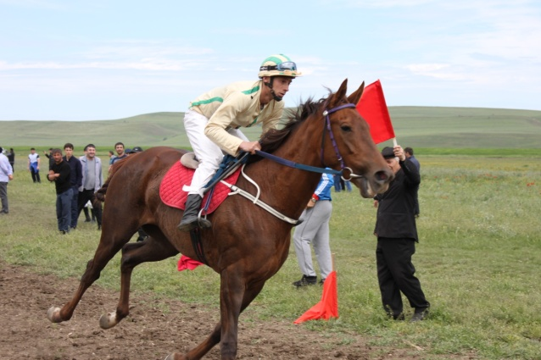

Кlиэсилра, хlябэсилра кьукьялизир дузаблизир датаиб жинсла урчи. Кlиэсил кьукьялизиб хъярхъсигъунали уббухъун Кьадиркентлизивадси Гlямаров Арсей дуцlбарибси урчи. Кlиэсил мерличиб бакlиб Хасавюртлизивадси Муртузагlялиев Шамсилла урчи, хlябэсил - Буйнакъсклизивадси Хlямзатов Мяхlяммадла.

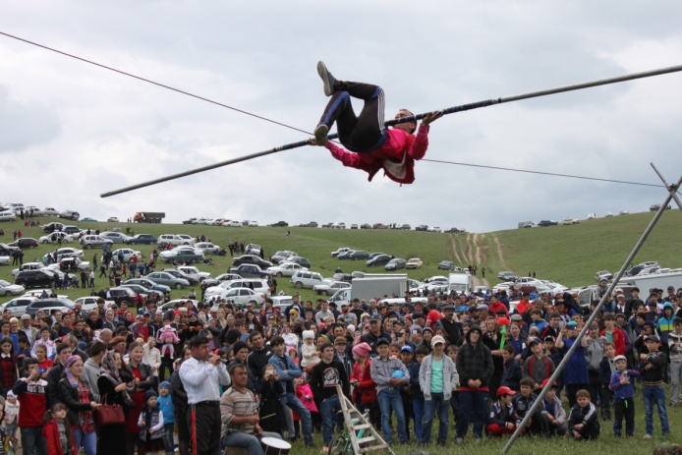

Хlябэсил кьукьяла урчбазибад цаэсил мерличиб бакlиб лавашакан Ражабов Мяхlяммадхlяжила, кlиэсил Губданивадси Жяпаров Мяхlяммадла ва хlябэсил мерличиб Аксайлизивадси Ибрагьимов Хlямзатла урчи.

Гьалар дакlибти урчала бегlтас – цаибил мерлис – 50 азир, кlиибил мерлис – 30 азир, хlябъибил мерлис – 20 азир хlясибли премияби дедиб.

Байрамличир илдала дурарад някъ кабалтнила ва цархlилти журала абзанира детерхур. Байрамличир районна культурала ва бамсриихъуси Центрла хlянчизартани чула пергер далуйти зайдухъахъун. Байрам разидешла аги-хlяйзиб, гlяхlти низам-зегъаличил ва бахъла бутlакьяндешличил бетерхур.

**Нушала корр**

**Д-Хl. Даудовла суратуни**

**Дебали пашмандиубра**

Районна «Эркиндешличи» газетала бекl редакторла заместитель, гlяхlси адам, масхарачи, бахъли валуси, сунени бахъал балуси Айдимир Каймаразов гlямрулизивад арукьнила хабарли нушара дебали пашмандиахъубра. Ил нушала школала коллективли ва бучlантани гlяхlил валусири, чуйнара нушачил гьуниваэс вакlибсири. Иличилти гьунибаъниби нушани хъумхlертехlе, лер касибти видеоби булан. Бурес мер агарли пагьмучевси поэт, писатель вири ил. Ил гlямрулизивад арукьни районна газеталисцун ахlенну, районнис булан халаси агрили бетарар. Нушани ил узули калунси редакцияла хlянчизартази, илала хъалибарглизи ва узи-уршилизи халаси пашмандеш ва децl далахъулра. Хlябли гьарзавараби ва нурли шалавараби, хlу Айдимир, нушани биалли хlу хъумхlертури, хlела жузи гьархlели садирхъули гьануршури.

**Гlяялизимахьила урга даражала школала коллектив**

Директор Урахинской СОШ Салихов Зубайру, от имени всего коллектива школы выражает соболезнования семье и родственникам безвременно ушедшего из жизни поэта Айдимира Каймаразова.

Коллектив детского дошкольного образовательного учреждения №4 выражает глубокое соболезнования Каймаразовой Баху по случаю смерти мужа – Айдимира Каймаразова.

Коллектив МКЦ «ЦБС «Сергокалинского района» выражает глубокое соболезнование семье и коллективу районной газеты «К изобилию» в связи с тяжёлой утратой одарённого, талантливого и глубоко уважаемого поэта и человека Каймаразова Айдимира Каймаразовича. В наших сердцах он останется большим другом библиотеки и талантливым поэтом.

**Коллектив МКЦ «ЦБС»**